Tillsynsbegäran – information om höga naturvärden och fridlysta arter i avverkningsanmälan A 43429-2024 i Lindesbergs kommun
Denna tillsynsbegäran behandlar höga naturvärden i avverkningsanmälan A 43429-2024 i Lindesbergs kommun som inkom 2024-10-03 och omfattar 9,7 ha.
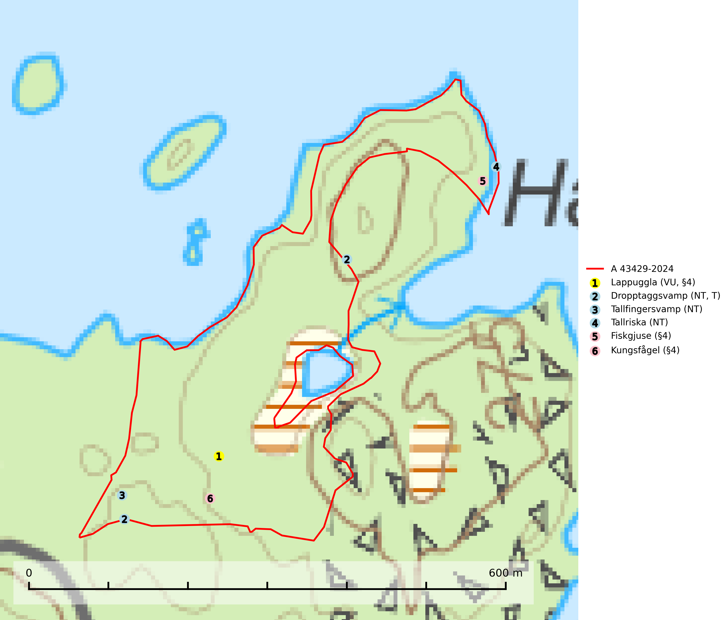
Figur 1. Fyndplatser för naturvårdsarter i och inom 4 meter från avverkningsanmälan. Markörer utan svart kant är placerade på fyndplatsen. Markörer med svart kant är placerade vid sidan av fyndplatsen och har ett svart streck som visar fyndplatsens exakta position. Kartans mittpunktskoordinat är N 6636849, E 514947 i SWEREF 99 TM.
I och inom 4 meter från avverkningsanmälan finns fynd av 6 naturvårdsarter, varav 4 är rödlistade, 3 är fridlysta och 1 är typisk (T): lappuggla (VU, §4), dropptaggsvamp (NT, T), tallfingersvamp (NT), tallriska (NT), fiskgjuse (§4) och kungsfågel (§4). Se Figur 1.

Tillsynsbegäran
Vi begär härmed att Skogsstyrelsen fattar beslut enligt miljöbalken som säkerställer att skogens höga naturvärden bevaras samt att EU-lagstiftning efterlevs och att artskyddsbrott förhindras.
Vi önskar även ta del av de ställningstaganden och beslut som myndigheten meddelar till följd av aktuell avverkningsanmälan och föreningens inlaga (se 34 § förvaltningslagen).

Naturvårdsarter och fridlysta arter
Nedan följer beskrivningar av de naturvårdsarter och fridlysta arter som har sina livsmiljöer och växtplatser i den avverkningsanmälda skogen. Se även ytterligare artfakta i BILAGA 1. De påträffade naturvårdsarterna är ett tydligt kvitto på att det rör sig om en skog med höga naturvärden.
Lappuggla (VU, §4) är rödlistad som sårbar och upptagen i bilaga 1 EU:s fågeldirektiv. Den hotas av brist på lämpliga risbon till följd av avverkning av äldre skog samt fragmentering av större skogsbestånd och det allvarligaste hotet mot arten utgörs av minskad tillgång på lämplig häckningsmiljö och särskilt på boplatser på grund av skogsbruk. Skyddszoner behöver lämnas kring boplatser vid avverkning eller andra skogliga åtgärder. Som tumregel kan man säga att skyddszonen ska vara så bred (>100 m) att boet inte syns från kanten av beståndet (SLU Artdatabanken, 2024; Skogsstyrelsen, 2016).
Dropptaggsvamp (NT) bildar mykorrhiza med tall, främst i barrskog med trädkontinuitet, i magra, torra och ljusöppna lavtallskogar och i barrblandskogar med friskmossor och lingon i fältskiktet. Den totala populationen i landet har minskat och bedöms fortsätta minska till följd av slutavverkningar av tallskog. Det är högst oklart om arten långsiktigt kan etablera och reproducera sig i skogsbestånd som brukas med trakthyggesmetoder, markberedning, gödsling eller föryngring med förädlat plantmaterial. Uppfyller kriterierna för att bli rödlistad på grund av ny kunskap som visar att en större andel av populationen än tidigare bedömt är knuten till kontinuitetsbarrskog. Minskningstakten för den svenska populationen bedöms vara nära gränsvärdet för Sårbar (VU). Dropptaggsvamp är typisk art för 9010 Taiga (SLU Artdatabanken, 2026).
Tallfingersvamp (NT) bildar mykorrhiza med tall och gran i äldre barrskog, framför allt sandtallskog men även i annan näringsfattig barrskog, huvudsakligen i äldre kontinuitetsskog. Den totala populationen i landet har minskat och bedöms fortsätta minska till följd av avverkning av barrskogar med trädkontinuitet. Minskningstakten för den svenska populationen bedöms vara nära gränsvärdet för Sårbar (VU). Slutavverkning, gödsling eller exploatering måste undvikas (SLU Artdatabanken, 2026).
Tallriska (NT) bildar mykorrhiza med tall och växer i äldre, mager och torr tallskog med lång trädkontinuitet, såsom tallhedar och sandtallskogar. Arten hotas huvudsakligen av avverkning av äldre tallskogar och på kända lokaler bör slutavverkning, markberedning och gödsling undvikas (SLU Artdatabanken, 2024).
Fiskgjuse (§4) är fridlyst enligt 4§ artskyddsförordningen och upptagen i bilaga 1 EU:s fågeldirektiv. Den bygger vanligen sitt stora risbo i toppen av en plattkronad, kraftig tall (>90%) med utsikt över omgivningen. Skogsavverkningar utan hänsyn till bevarandet av fiskgjusens boträd och häckningsbiotop utgör en fara genom att tillgången på lämpliga träd minskar. Lämna en skyddszon kring boplatser vid avverkning eller gallring. Boträdets placering styr behovet av skyddszon vilket måste bedömas från fall till fall, men skyddszonen bör vara tillräckligt bred för att behålla skydd mot insyn, erbjuda lämpliga sittplatser och förhindra att boträdet blåser ner. Avstå från skogsbruksåtgärder i hänsynskrävande miljöer, som på uddar eller öar med äldre skog eller hällmarkstallskog där det häckar fiskgjuse. Gör naturvårdsavsättningar i äldre skog i lämpliga områden för fiskgjuse, t.ex. på uddar och i hällmarksområden (SLU Artdatabanken, 2024; Skogsstyrelsen, 2016).

EU:s fågeldirektiv
Europeiska unionens medlemsländer är skyldiga att agera i enlighet med EU:s fågeldirektiv där det uttryckligen står att direktivet gäller för fåglar samt för deras ägg, bon och livsmiljöer (artikel 1). Vidare att de åtgärder som vidtas inte får leda till en försämring av den nuvarande situationen beträffande bevarandet av de fågelarter som avses i artikel 1 (artikel 13). Fågeldirektivet är styrande för tillsynsansvariga myndigheters ärendehantering, ställningstaganden och beslutsfattande.

BILAGA 1 – Fridlysta arter

Lappuggla – ekologi samt krav på livsmiljön
Lappuggla är rödlistad som sårbar (VU), fridlyst enligt 4§ Artskyddsförordningen och upptagen i bilaga 1 EU:s fågeldirektiv. Den häckar i skogsmark där den i första hand utnyttjar risbon efter ormvråk, bivråk och duvhök. Inom häckningsområdena bör särskild hänsyn tas till de arter som förser lappugglan med bon och biotopskyddsåtgärderna måste därför inriktas på att bibehålla möjligheten för ursprungsarterna (duvhök, ormvråk och bivråk) att upprätthålla sina häckningsplatser med bibehållen bomiljö (SLU Artdatabanken, 2024).
Lappugglan hotas av brist på lämpliga risbon till följd av avverkning av äldre skog samt fragmentering av större skogsbestånd och det allvarligaste hotet mot arten utgörs av minskad tillgång på lämplig häckningsmiljö och särskilt på boplatser på grund av skogsbruk. Skogsområden som under många år utgjort häckningslokaler för lappuggla har utan hänsyn avverkats, i flera fall t.o.m. under häckningsperioden för lappugglan eller dess värdarter. Flera kända häckningslokaler är akut hotade av förestående avverkningar. Antalet individer bedöms vara lägre än gränsvärdet för Sårbar (VU) enligt D-kriteriet. (D1) (SLU Artdatabanken, 2024; Skogsstyrelsen, 2016).
Skyddszoner behöver lämnas kring boplatser vid avverkning eller andra skogliga åtgärder. Som tumregel kan man säga att skyddszonen ska vara så bred (>100 m) att boet inte syns från kanten av beståndet (Skogsstyrelsen, 2016).

Referenser – lappuggla
Skogsstyrelsen, 2016. Vägledning för hänsyn till lappuggla. Vägledningar och kunskapsstöd artskydd – Skogsstyrelsen
SLU Artdatabanken, 2024. Artfaktablad. Naturvård – artfakta. SLU Artdatabanken, Uppsala

